Q. एक्सेल क्या है ?
एक्सेल एक शक्तिशाली और बहुमुखी उपकरण है जिसका उपयोग संख्याओं और डेटा को व्यवस्थित, गणना और विश्लेषण करने के लिए किया जाता है, और यह विभिन्न प्रकार के कार्यों के लिए उपयोगी है।
स्प्रेडशीट:
एक्सेल एक स्प्रेडशीट प्रोग्राम है, जिसका मतलब है कि यह डेटा को पंक्तियों और स्तंभों में व्यवस्थित करता है, एक ग्रिड जैसा दिखता है ।
डेटा का प्रबंधन:
आप एक्सेल में डेटा दर्ज कर सकते हैं, इसे क्रमबद्ध कर सकते हैं, फ़िल्टर कर सकते हैं, और विभिन्न गणनाएँ और विश्लेषण कर सकते हैं ।
सूत्र और कार्य:
एक्सेल में कई अंतर्निहित सूत्र और कार्य होते हैं जो डेटा को संसाधित करने और विश्लेषण करने में मदद करते हैं। उदाहरण के लिए, आप SUM, AVERAGE, IF, और VLOOKUP जैसे कार्यों का उपयोग कर सकते हैं ।
उपयोग:
एक्सेल का उपयोग विभिन्न प्रकार के कार्यों के लिए किया जाता है, जैसे कि व्यक्तिगत बजट बनाना, व्यावसायिक रिपोर्ट तैयार करना, वित्तीय विश्लेषण करना, और परियोजनाओं का प्रबंधन करना ।
नोट: एक्सेल वर्कशीट में 1,048,576 पंक्तियाँ (rows) और 16,384 कॉलम (columns) होते हैं।

एक्सेल (Excel) में फॉर्मूला (formula) एक अभिव्यक्ति है जिसका उपयोग गणना करने या डेटा में हेरफेर करने के लिए किया जाता है। फॉर्मूला हमेशा "=" चिन्ह से शुरू होता है। एक्सेल में विभिन्न प्रकार के फॉर्मूले उपलब्ध हैं, जैसे कि योग, घटाव, गुणा, भाग, आदि।
एक्सेल में फॉर्मूला कैसे लिखें:
सबसे पहले, उस सेल को चुनें जिसमें आप परिणाम चाहते हैं। फिर, "=" चिह्न टाइप करें।
इसके बाद, आप जो भी गणना करना चाहते हैं, उसे लिखें, जैसे कि A1+A2 (A1 और A2 का योग) या B1*B2 (B1 और B2 का गुणा)। अंत में, Enter दबाएं।
उदाहरण:
मान लीजिए कि सेल A1 में 10 और सेल B1 में 5 है। यदि आप सेल C1 में A1 और B1 का योग चाहते हैं, तो आप C1 सेल में =A1+B1 टाइप करेंगे और Enter दबाएंगे।
यदि आप सेल C1 में A1 और B1 का गुणा चाहते हैं, तो आप C1 सेल में =A1*B1 टाइप करेंगे और Enter दबाएंगे।
कुछ सामान्य एक्सेल फॉर्मूले:
SUM:
यह फॉर्मूला संख्याओं की एक श्रृंखला का योग ज्ञात करता है, जैसे =SUM(A1:A10)
AVERAGE:
यह फॉर्मूला संख्याओं की एक श्रृंखला का औसत ज्ञात करता है, जैसे =AVERAGE(A1:A10)
COUNT:
यह फॉर्मूला संख्याओं की एक श्रृंखला में मानों की संख्या गिनता है, जैसे =COUNT(A1:A10)
MAX:
यह फॉर्मूला संख्याओं की एक श्रृंखला में सबसे बड़ी संख्या ज्ञात करता है, जैसे =MAX(A1:A10)
MIN:
यह फॉर्मूला संख्याओं की एक श्रृंखला में सबसे छोटी संख्या ज्ञात करता है, जैसे =MIN(A1:A10)
IF:
यह फॉर्मूला एक शर्त के आधार पर परिणाम देता है, जैसे =IF(A1>10,"Pass","Fail")
अन्य महत्वपूर्ण बातें:
एक्सेल में, आप सेल के संदर्भों का उपयोग करके फॉर्मूले बना सकते हैं, जैसे A1, B2, आदि।
आप फ़ंक्शन का उपयोग करके जटिल गणनाएँ भी कर सकते हैं, जैसे SUM, AVERAGE, COUNT, आदि।
आप फ़ॉर्मूले में ऑपरेटरों का उपयोग कर सकते हैं, जैसे +, -, *, /, ^ (घात)।
आप फ़ॉर्मूले में कोष्ठक का उपयोग कर सकते हैं ताकि गणना का क्रम निर्धारित किया जा सके।

Q. Excel में गुणा कैसे करें ?
टेबल 1. (सिंपल गुणा)

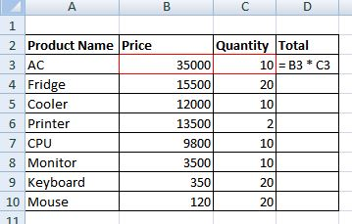

टेबल बनाने का तरीका :-
सबसे पहले एक्सेल ओपन करके शीट 1 में ऊपर दर्शायी गयी टेबल को टाइप करेंगे|
उसके बाद total निकाल ने के लिये गुणा करेंगे क्युकी टेबल में एक प्रोडक्ट का मूल्य बताया गया है और साथ में कुल प्रोडक्ट की संख्या दी गयी है |
एक्सेल में फार्मूला लगाने से पहले (=) बराबर का चिन्ह लगते हैं उसके बाद जिस प्रोडक्ट का टोटल निकालना है उसकी प्राइस और (*) चिन्ह लगा कर क्वांटिटी सेलेक्ट कर के एंटर कर देंगे |
जैसे =B3*C3 Enter (जहाँ B3 Price और C3 Quantity है Ex. =Price*Quantity)
इस तरह से इस टेबल को हम आसानी से बना सकते हैं

Q. Excel में Discount कैसे निकले ?

टेबल 2 (सिंपल गुणा और सिंपल डिस्काउंट)
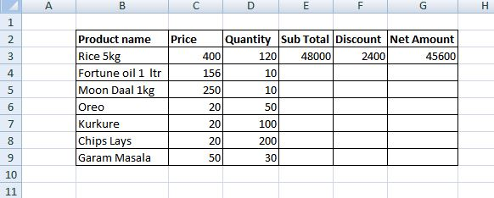
टेबल बनाने का तरीका :-
सबसे पहले एक्सेल ओपन करके शीट 1 में ऊपर दर्शायी गयी टेबल को टाइप करेंगे |
उसके बाद Subtotal निकाल ने के लिये गुणा करेंगे क्युकी टेबल में एक प्रोडक्ट का मूल्य बताया गया है और साथ में कुल प्रोडक्ट की संख्या दी गयी है |
एक्सेल में फार्मूला लगाने से पहले (=) बराबर का चिन्ह लगते हैं उसके बाद जिस प्रोडक्ट का टोटल निकालना है उसकी प्राइस और (*) चिन्ह लगा कर क्वांटिटी सेलेक्ट कर के एंटर कर देंगे |
जैसे =C3*D3 Enter (जहाँ C3 Price और D3 Quantity है Ex. =Price*Quantity) या sub total या Total हम product फंक्शन का प्रयोग कर के भी निकाल सकते हैं जैसे : =Product(C3,D3) या =Product(Price, Quantity)
उसके बाद डिस्काउंट निकालेंगे Discount के लिये फार्मूला =E3*5% या =subtotal*5% (नोट: जितने प्रतिशत % डिस्काउंट देना होता है वो हम 5 की जगह लिख सकते हैं जैसे: 5%, 10%, 15% आदि )
नेट अमाउंट: Net Amount वह amount होता है जो डिस्काउंट को घटा कर बचता है फार्मूला Net Amount = sub Total – Discount या =E3-F3
नोट: गुणा हम दो तरह से कर सकते हैं जैसे =Price*Quantity या =product(Price,Quantity)

टेबल 3. (बेसिक सैलरी शीट)
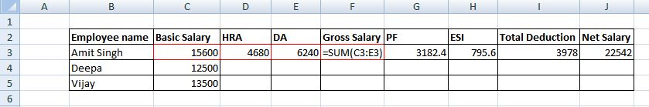

टेबल बनाने का तरीका :-
सबसे पहले एक्सेल ओपन करके शीट 1 में ऊपर दर्शायी गयी टेबल को टाइप करेंगे |
उसके बाद HRA (हाउस रेंट अलाउंस: House Rent Allowance ) निकालेंगे जो बेसिक सैलरी का कुछ प्रतिशत निकाला जाता है जैसे =C3*30% (प्रतिशत कंपनी के अनुसार देते हैं)
उसके बाद DA (हाउस महंगाई भत्ता: Dearness Allowance) निकालेंगे जो बेसिक सैलरी का कुछ प्रतिशत निकाला जाता है जैसे =C3*40% (प्रतिशत कंपनी के अनुसार देते हैं)
Gross Salary निकालने के लिये Basic salary, HRA और DA को जोड़ देंगे जैसे : =sum(C3:D3) या =C3+E3+D3 दोनों में से किसी भी मेथड से हम जोड़ सकते है यदि कही पर दो से अधिक संख्या जोडणी हो तो sum फंक्शन का उपयोग करना हैं यदि दो संख्या जोडनी हों तो हम + लगा कर जोड़ सकते है जैसे : C3+E3
PF (प्रोविडेंट फंड: Provident Fund) PF gross सैलरी का कम से कम 12% प्रतिशत या कंपनी के नियमो के अनुसार निकालते हैं ऊपर टेबल में 12% का उदाहरण दिया गया है | जैसे : =F3*12% या gross salary*12%
ESI (Employee State Insurance: कर्मचारी राज्य बीमा) ई० एस० आई० gross salary की 3% से 5% तक या इससे अधिक निकाल सकते है यह कम्पनी के नियमानुसार निर्भर करता हैं ESI =F3*3% या gross salary*3%
Total deduction salary में से कटने वाले रूपये का कुल योग होता है उपर्युक्त टेबल में PF और ESI salary से कट रहा है इसलिय total deduction=PF+ESI या total deduction=G3+H3
नेट salary gross salary में total deduction को घटा कर निकलतें हैं net salary = gross salary-total deduction.

टेबल 4 (मार्कशीट)
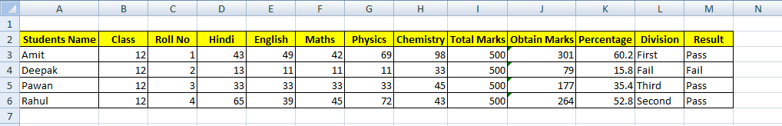

सबसे पहले एक्सेल ओपन करके शीट 1 में ऊपर दर्शायी गयी टेबल को total मार्क्स तक टाइप करेंगे | उसके बाद obtain Marks से results तक के हैडिंग को टाइप करेंगे फार्मूला सेकंड स्टेप में लिखेंगे |
obtain marks निकालने के लिये sum फंक्शन प्रयोग करेंगे =sum(d3:h3) या =sum(हिंदी से लेकर केमिस्ट्री तक) नंबर सेलेक्ट करेंगे |
परसेंटेज =obtain marks*100/total marks या $obtain marks*\frac{100 }{total marks}$
डिवीज़न= if(pecentage>=60,”First”,if(pecentage>=45,”Second”,if(pecentage>=33,”Third”,”Fail”))) या =if(k3>=60,”First”,if(k3>=45,”Second”,if(k3>=33,”Third”,”Fail”)))
results=if(pecentage>=33,”Pass”,”Fail”) या =if(k3>=33,”Pass”,”Fail”)

नोट : 1. Sum और Sumif में अंतर |
Sum किसी भी कॉलम में उपस्थित सभी संख्याओं को जोड़ता है जबकि sumif का प्रयोग कर के हम किसी कॉलम में उपस्थित संख्याओं में से किसी भी विशिस्ट संख्याओ को जोड़ता है |
संक्षेप में, SUMIF किसी शर्त के आधार पर लक्षित योग की अनुमति देता है, जबकि SUM सभी मानों का सीधा जोड़ता है।

2. Count, Counta और countif में अंतर
Count : Count केवल उन कक्षों की संख्या की गणना करता है जिनमें संख्यात्मक मान होते हैं (दिनांक और समय सहित, जो संख्याओं के रूप में संग्रहीत होते हैं)
Counta : सभी गैर-रिक्त कक्षों की गणना करता है, अर्थात वे कक्ष जिनमें किसी भी प्रकार का डेटा (संख्या, पाठ, तार्किक मान, त्रुटि मान, आदि) होता है।
केवल रिक्त कक्षों को अनदेखा करता है

COUNTIF: यह गिनता है कि किसी टेबल में कितने कक्ष एक निश्चित शर्त को पूरा करते हैं ।

Table 5 (Use of Count, Counta, Sumif and countif)
Find out the value given below conditions.
Total Sale of Vijay
Count Bareilly
Total Sale of Delhi
Count Jun
Sum below 10000
Sum above 700000
Sum equal 1000

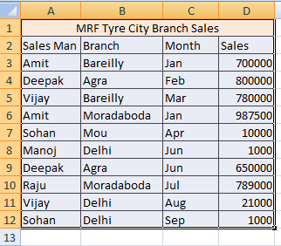

Solution: 1. विजय की कुल सेल निकालने के लिए पहले बराबर (=) लगाकर sumif लिखेंगे उसके बाद sales man वाले कॉलम को सेलेक्ट करेंगे क्युकी विजय सेल्स मैन का नाम का इसलिए कॉलम A से सेल्समेन वाला पूरा कॉलम सलेक्ट करेंगे उसके बाद कोमा (,) इनवर्टेड कोमा में विजय लिखेंगे (“विजय”) उसके बाद कोमा लगा कर सेल्स वाला कॉलम सेलेक्ट करेंगे जहाँ संख्यायें लिखी हैं
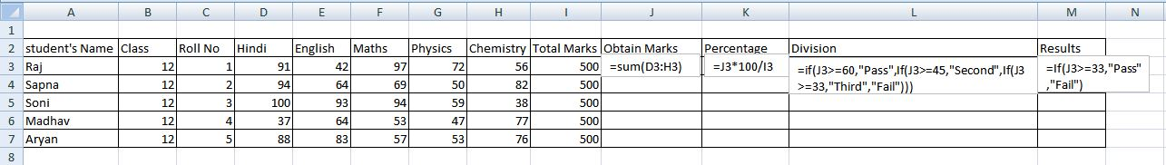
ex. =sumif(A2:A12,”Vijay”,D2:D12)

2. Count Bareilly फार्मूला =countif(B2:B12,”Bareilly”) इसमें B2:B12 कॉलम रेंज है जिसमे सिटी के नाम लिखे हैं

3. Total Sale of Delhi फार्मूला =sumif(B2:B12,”Delhi”, D2:D12) इसमें B2:B12 कॉलम रेंज है जिसमे सिटी के नाम लिखे हैं Delhi की सेल निकालनी है इसलिए Delhi और D2:D12 सेल्स अमाउंट कॉलम की रेंज

4. Count Jun फार्मूला =countif(C2:C12,”jun”)
5. Sum below 10000 =sumif(D2:D12,”<10000”)
6. sumif 700000 =sumif(D2:D12,”>700000”)
7. Sum equal 1000 = sumif(D2:D12,”<1000”)

नोट: Max, Min, Average, left, right और mid का प्रयोग

टेबल 6 (Use of Max, Min, Average, left, right & Mid)

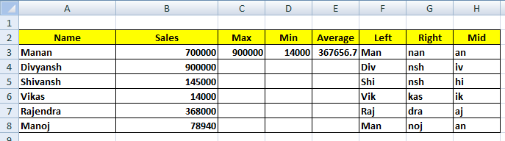

- Max फार्मूला का प्रयोग सबसे बड़ी संख्या को खोजने के लिय करते हैं जैसा कि उपरोक्त सारणी में दर्शाया गया है: =max(B2:B8)
- Min फार्मूला का प्रयोग सबसे छोटी संख्या को खोजने के लिय करते हैं जैसे =min(B2:B8)
- Average Max फार्मूला का प्रयोग सभी संख्याओ का औसत निकालने के लिये करते हैं =Average(B2:B8)
- Left का यूज़ करके किसी Text से हम लेफ्ट के अक्षर पता कर सकतें हैं जैसे =left(A2:A8,2)
- Right का यूज़ करके किसी Text से हम राईट साइड के अक्षर पता कर सकतें हैं जैसे =right(A2:A8,2)
- Use of Mid formula =mid(A2:A8,2,2)
Table 7. Attendance Sheet (Use of Datevalue, EOMonth, Text & if formula)
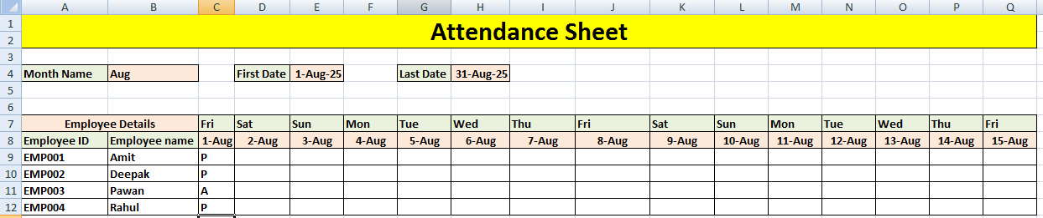
- Row 1 & 2 को कॉलम Q तक सेलेक्ट करके Merge & Center करके Attendance Sheet लिख देंगे |
- उसके बाद सेल A4 में Month Name & B4 में month जैसे jan, feb etc.
- First Date: D4 में फर्स्ट डेट लिखकर E4 में =DATEVALUE("1"&B4&2025) फार्मूला लगायेंगे जिसमे B4 month वाली सेल का एड्रेस है |
- Last Date: G4 में लास्ट डेट लिखेंगे और इसका फार्मूला H4 में लिखेंगे जैसे =EOMONTH(E4,0) इसमें E4 फर्स्ट डेट वाली सेल है|
- इसके बाद row 7 को कॉलम B तक सेलेक्ट करके merge & center करके Employee Details लिखेंगे
- उसके बाद सेल A8 में Employee Details B8 में Emloyee name लिखेंगे |
- उसके बाद C8 में = (बराबर) लगाकर E4 जिसमे लास्ट डेट है सेलेक्ट करेगें
- 2nd डेट के लिए D8 में =IF(C8<$H$4,C8+1) लिखेंगे जिसमे C8 फिस्ट डेट और H4 लास्ट डेट है, जोकि $H$4 है जो F4 के द्वारा आएगी
- Day निकालने के लिए C7 में =text(c8,”ddd”) जिसमे ddd डे का फॉर्मेट है जिससे डे Sun फॉर्मेट में और dddd से Sunday फॉर्मेट में दिखेगा |

- Use of Vlookup Formula
एक्सेल में VLOOKUP एक ऐसा फ़ंक्शन है जो किसी तालिका के पहले कॉलम में एक विशिष्ट मान खोजता है और उसी पंक्ति में किसी अन्य कॉलम से संबंधित मान लौटाता है । यह मूलतः एक वर्टिकल लुकअप है, इसलिए VLOOKUP में "V" लिखा है।
VLOOKUP फ़ंक्शन का मूल सिंटैक्स है:
=VLOOKUP(lookup_value, table_array, col_index_num, [range_lookup])
लुकअप_वैल्यू :
यह वह मान है जिसे आप तालिका के पहले कॉलम में खोज रहे हैं।
तालिका सरणी :
यह कोशिकाओं की वह श्रेणी है जिसमें वह डेटा शामिल है जिसे आप खोज रहे हैं और जहां से आप परिणाम प्राप्त करना चाहते हैं।
col_index_num :
यह table_array के भीतर वह स्तंभ संख्या है जिससे आप मान प्राप्त करना चाहते हैं। सबसे बायीं ओर का स्तंभ स्तंभ 1 माना जाता है।
रेंज देखना :
यह एक वैकल्पिक तर्क है. यह निर्दिष्ट करता है कि आप अनुमानित मिलान (सत्य या 1) चाहते हैं या सटीक मिलान (असत्य या 0) चाहते हैं। अधिकांश मामलों में, विशेषकर विशिष्ट पहचानकर्ताओं के साथ कार्य करते समय, आप सटीक मिलान के लिए FALSE का उपयोग करेंगे।
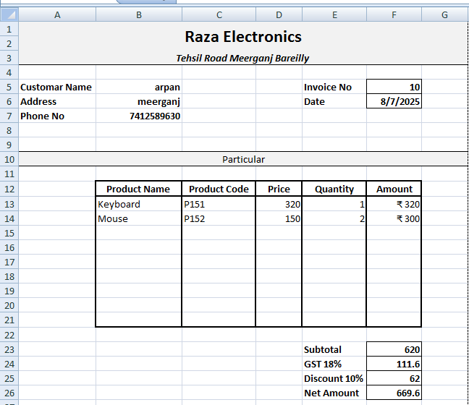
Table 8 (Invoice : Use of Vlookup & iferror)
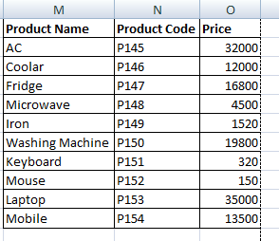

Table B

Table A
- सबसे पहले table A का फॉर्मेट बनायेंगे कॉलम A की सभी डिटेल्स लिखेंगे उसके बाद कॉलम E की सभी डिटेल्स लिख देंगे |
- उसके पश्चात् कॉलम B12 से F12 तक की डिटेल्स लिखेंगे और कॉलम B12:B21 से कॉलम F12 से F21 तक सेल्स सेलेक्ट कर के thick बॉर्डर लगा देंगे |
- उसके बाद table B पूरी टाइप करेंगे जिसे table B से कुछ दुरी पर बनाना है |
- अब table A में कॉलम B से सेल B13 से B21 तक सेलेक्ट करेंगे और data validation पर क्लिक कर के निम्न स्टेप फॉलो करेंगे data validation>Allow>list>Source>Table B Select column M All product Name>Click ok.
- इसके बाद cell C13 में =iferror(vlookup(select product name,select table B,enter column No.),””)) यही फार्मूला हम D13 में लगा देंगे और E13 में कोई फार्मूला नही लगेगा |
- F13 में =iferror(price*Quantity,””) लगा देंगे और सभी सेल्स के फार्मूला को ड्रैग डाउन कर देंगे|
- उसके बाद E23 से E26 तक की डिटेल्स लिखेंगे और F23 से F26 सेल में निम्न फार्मूला लगायेंगे |
- Subtotal: =Sum(F13:F21) | F13:F21 यह अमाउंट वाला कॉलम है
- GST 18% : =F23*18% या Subtotal*18%
- Discount 10% : F23*10% या Subtotal*10%
- Net Amount : = F23 + F24 - F25 या Subtotal + GST – Discount
Note : Follow all instruction step by step.

Table 9 (Marking table: Use of Wingdings 2 font, conditional formatting & countif )
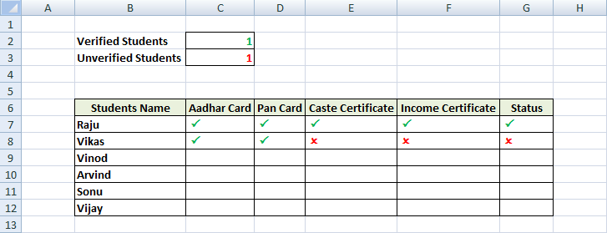
- पहले कॉलम B में B2 और B3 में डिटेल्स लिख देंगे और C2 में =countif(G7:G12,”P”) और C3 में =countif(G7:G12,”O”) फार्मूला लगा कर C2 पर हरा और C3 पर लाल रंग लगा देंगे |
- इसके बाद B6 से G6 तक की डिटेल्स लिखेंगे | फिर B7 से B12 तक नाम लिखे देंगे
- और C7 से G12 तक सेलेक्ट कर के फॉण्ट चेंज कर देंगे और Wingdings 2 फॉण्ट कर देंगे यह फॉण्ट सिम्बल दर्शाता है |
- इसके बाद C7 से G12 तक सेलेक्ट कर के Conditional formating>Highlight Cells rules>Equal to>P>Custom Format>Font >color>Green
- इसके बाद C7 से G12 तक सेलेक्ट कर के Conditional formating>Highlight Cells rules>Equal to>O>Custom Format>Font >color>Red
Table 10 (Admission Form : Use of Macro & iferror)
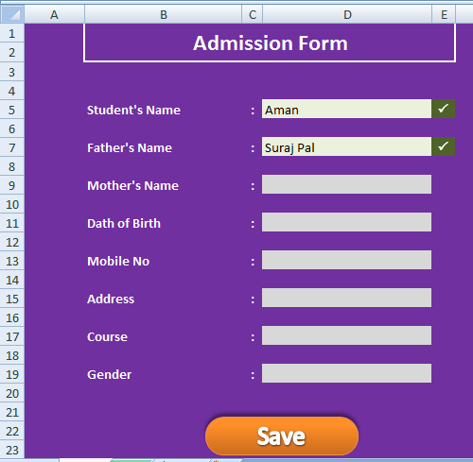

Table A

Table B
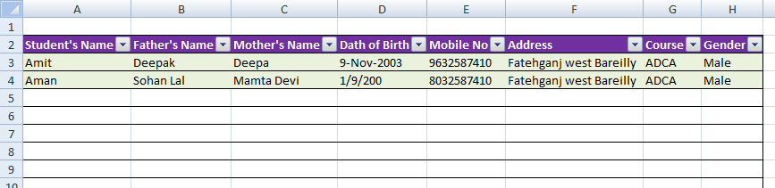

- टेबल 10 को बनाने के लिये पहले table A का फॉर्मेट तैयार करेंगे उसके लिए शीट 1 को पूरा सेलेक्ट कर कर कोई भी डार्क कलर डाल देंगे |
- कॉलम B में सभी डिटेल्स लिखकर कॉलम C में कोलन (:) बना देंगे और कॉलम D के cells को कॉलम B के options के अनुसार एक-एक कर के सलेक्ट कर लेंगे |
- Cells में Conditional formatting का प्रयोग करेंगे :-
- Blank cells के लिये – Conditional Formating>New rules>Format only cells that contain>Select Blank>Preview format>Fill>Gray color>ok.
- No Blank cells के लिये - Conditional Formating>New rules>Format only cells that contain>Select No Blank>Preview format>Fill>Light Green color>ok.
- कॉलम E में एक फार्मूला लगायेंगे : =if(D5=””,””,”P”> जहाँ P () इसके लिए है उसके बाद कॉलम E की cells सेलेक्ट कर के निम्न formating लगायेंगे : No Blank cells के लिये - Conditional Formating>New rules>Format only cells that contain>Select No Blank>Preview format>Font> Color White> Font Bold>Fill>Dark Green color>ok.
- अब table B को बनाने के लिये शीट 2 पर table का खाली फॉर्मेट बनायेंगे और सभी option लिखने के बाद ctrl + T को दबायेंगे और my table has header पर क्लिक कर के ok कर देंगे याद रखे table में किसी भी तरह की कोई भी एंट्री की हुई न हो |
- अब table A में कॉलम D की cells में सभी एंट्री कर देंगे जैसे नाम, पिता का नाम आदि |
- Use of Macros: पहले view tab से Macros option पर क्लिक कर के Record Macro>Macro Name>ok करेंगे |
- अब table A से कॉलम D के cells की सभी एंट्री को सेलेक्ट कर के कॉपी कर लेंगे और table b के row 3 में right क्लिक कर के पेस्ट स्पेशल option पर क्लिक करेंगे और transpose option को सेलेक्ट कर के ok कर देंगे | जब row 3 में सभी एंट्री पेस्ट को जाएँ तब बिना कही क्लिक किये उनको पुनः कॉपी कर लेंगे और home tab पर insert Copied cells पर क्लिक कर देंगे |
- और table a से कॉलम D के सभी एंट्री को एक-एक कर के डिलीट कर देंगे और view में जाकर स्टॉप recording करेंगे
- जब हमारा मैक्रो रिकॉर्ड हो जायेगा tab table a पर बने बटन पर right क्लिक करके Assign मैक्रो पर क्लिक करेंगे और अपना मैक्रो सेलेक्ट कर के ok कर देंगे |
इस तरह से हम इस table को बना सकते हैं |
Note: There may be typing mistakes while typing the notes. If there is any kind of mistake, please contact us
Contact: +91 95484 77274
Email Id: msssks.help@gmail.com
Website: www.mssks.in
- Salary Slip
- Attendance dashboard
- Expanse Tracker

